8ºano B – Língua Portuguesa- Profª Sheila – 2º bimestre/2020 - JBT SEMANA 22 a 26 de Junho de 2020 –“ Identificar palavras chave em um texto( Artigo de Divulgação Científica) “  **EF69LP36B:** Revisar textos voltados para a divulgação do conhecimento e de dados e resultados de pesquisas. Estratégias de leitura e escrita: textualização e revisão.  **PRODUZINDO UM MAPA MENTAL**

**Leia o texto com atenção:**

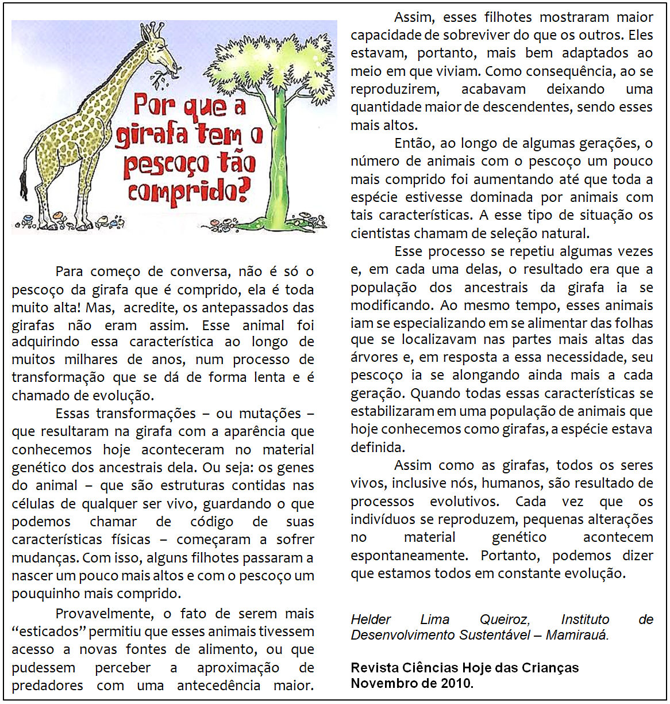

**ATIVIDADE 01**

Grifar no texto palavras chave de cada parágrafo, produzindo uma síntese de cada um deles. Faça no verso da folha ou no caderno de LP.